Объединение «Бумажный мир игрушек»

Группа № 6, 3, I – год обучения

Тема дистанционного занятия № 1 «Кошечка», аппликация из цветной бумаги.
Цель: развитие умения выполнять интересные работы из цветной бумаги.
Задачи: научить правильно подбирать цветовую гамму бумаги для аппликации; правильно, аккуратно вырезать детали, соблюдать технику безопасности во время пользования ножниц в работе; развивать воображение, фантазию, творчество; воспитывать бережное отношение к животным.
Материалы и инструменты необходимые для изготовления аппликации:
- картон,
- цветная бумага,
- ножницы,
- клей,
- карандаш,
- фломастер чёрного или маркер,
- шаблоны,
- образец работы.
Выполнение аппликации «Кошечка».
Ребята, у многих из вас есть дома кошка. Я хочу вам предложить сделать кошечку из цветной бумаги. Показ образца.
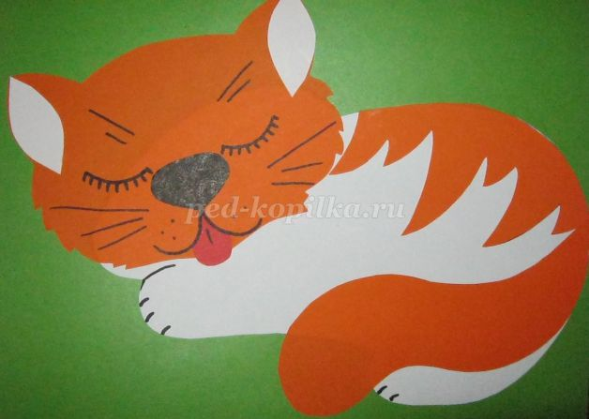
Техника безопасности при работе с ножницами:
Пользуйтесь ножницами с закруглёнными концами.
Храните ножницы в определенном месте, кладите их сомкнутыми острыми концами от себя.
Передавайте ножницы нужно кольцами вперед с сомкнутыми лезвиями.
Нельзя резать на ходу.
При работе с ножницами необходимо следить за движением и положением лезвий во время работы.
Не работай тупыми ножницами или с ослабленным шарнирным креплением.
Не держите ножницы лезвием вверх.
У вас на столах лежат шаблоны, при помощи их мы вырежем все детали нашей кошечки.

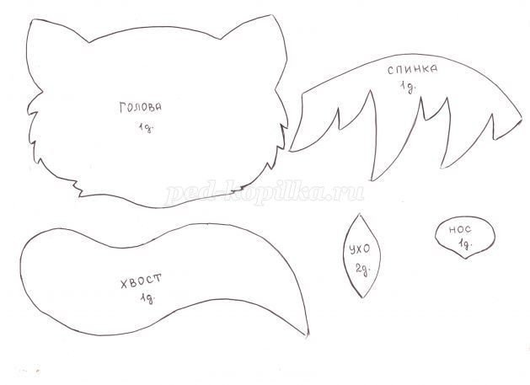
Подберите цветную бумагу для вашей кошки. Они могут быть разные по раскраске.
Обведите шаблоны и вырежьте детали.
Нам нужна голова, туловище, хвост., спинка, два ушка, носик.
Вырежем туловище и приклейте его на картон.
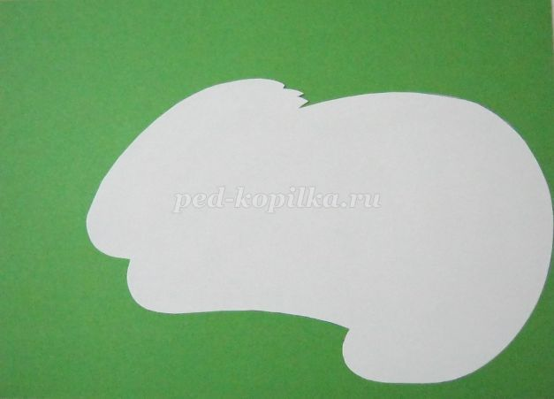
Приклеим голову.
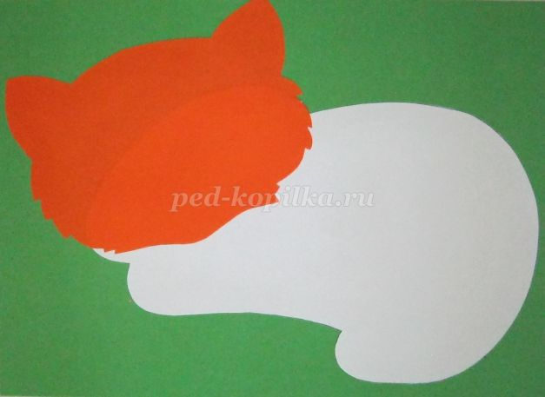
Приклеим спинку.
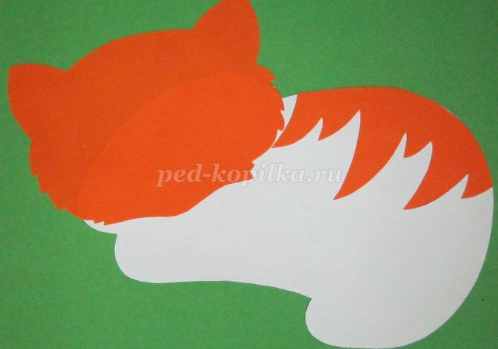
Приклеим хвост.
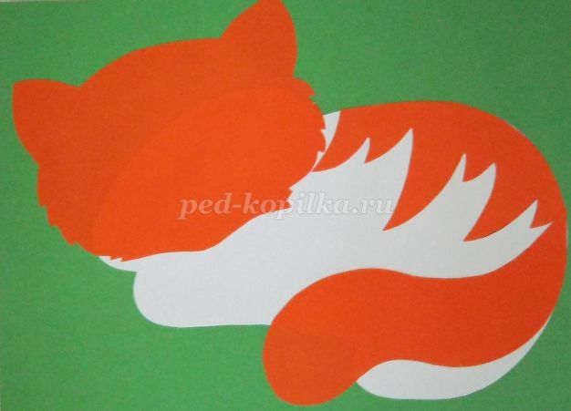
Приклеим два ушка.
Приклеим носик.
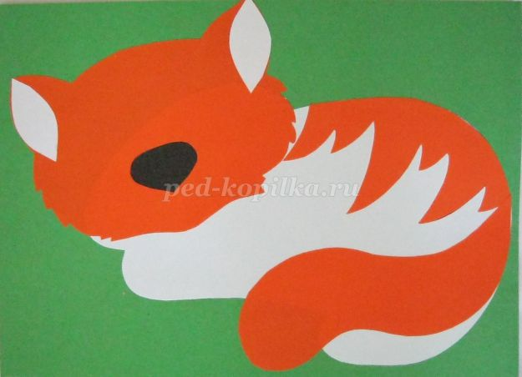
Нарисуем мордочку маркером. Наша кошка спит.
Вот такая кошка у нас получилась.
Можно сделать кошку с открытыми глазами.
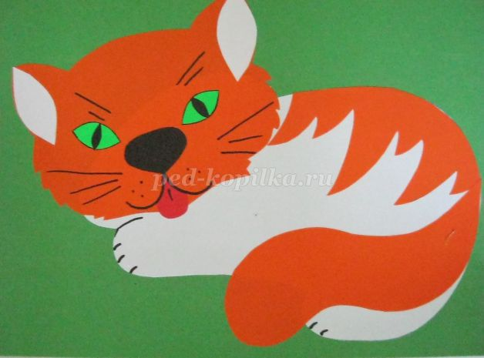
Кошек можно сделать разных цветов, по желанию детей.
